一、登录研究生管理系统，选择“综合事务应用”
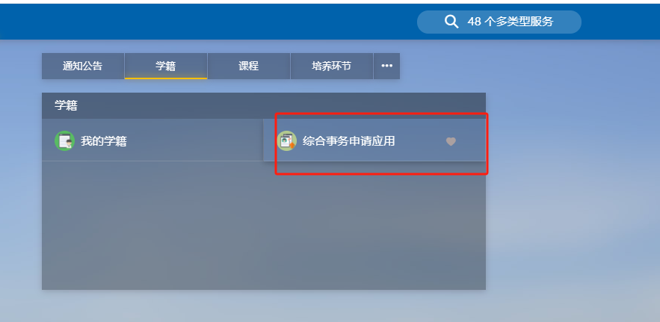

二、不同阶段选择不同的“异动类型”
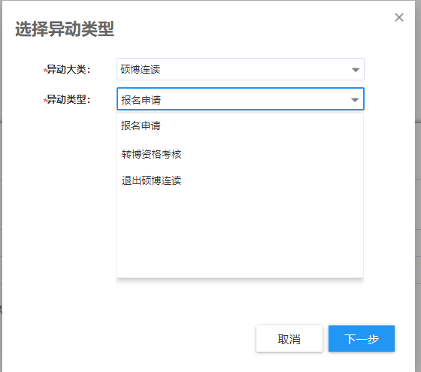

！请注意，转博资格考核异动申请，学生端申请时，根据院系要求上传附件，或者进行备注。如果没有内容可以不填写。

转博资格考核的结果由院系填写。
